Faculdade de Engenharia da Universidade do Porto



<Título da Dissertação>

<Nome do Autor>

Versão provisória

Dissertação realizada no âmbito do

Mestrado em Engenharia Eletrotécnica e de Computadores

Orientador: <Título> <Nome>

Coorientador: <Título> <Nome>

<data>

© Autor, 2023

Reconhecimentos <opcional>

Início dos reconhecimentos…



Resumo

Início do resumo…



Abstract

Start of the abstract…



Agradecimentos <opcional>

Inicio dos agradecimentos …



Índice

Reconhecimentos <opcional> iv

Resumo vi

Abstract viii

Agradecimentos <opcional> x

Índice xii

Lista de figuras xiii

Lista de tabelas xiv

Abreviaturas e Símbolos xv

Capítulo 1 1

Introdução 1

1.1 - Secção 1

1.2 - Tabelas 1

1.3 - Figuras 2

1.4 - Equações 2

Capítulo 2 3

Inserção de referências no texto 3

Referências 5

Lista de figuras

Figura 1.1 - Magnetização em função do campo aplicado. Depois do número da figura (a negrito) inserir espaço, hífen, espaço. E boa prática descrever o significado da figura na legenda [6]. 2

Lista de tabelas

Tabela 1.1 — Dimensões das margens. 1

Abreviaturas e Símbolos

Lista de abreviaturas (ordenadas por ordem alfabética)

CAD Computer Aided Design

CSA Coeficiente de Sobre-Amostragem

DEEC Departamento de Engenharia Electrotécnica e de Computadores

DFT Discrete Fourier Transform

FEUP Faculdade de Engenharia da Universidade do Porto

UATME Identificação de Um Acrónimo de Tal Modo Extenso que eventualmente obriga a mudança de linha

Lista de símbolos

ω Frequência angular

α Ângulo

# 

## Introdução

Inicio da introdução do capítulo 1…

### Secção

Inicio da secção 1.1 [1] …

#### Subsecção

Inicio subsecção

##### Subsubsecção

Inicio subsubsecção

### Tabelas

Uma tabela…

Tabela 1.1 — Dimensões das margens.

|  |  |
| --- | --- |
| **Margem** | **Dimensão** [cm] |
| interior | 3,5 |
| exterior | 2,5 |
| superior | 2,5 |
| inferior | 2,5 |

### Figuras

Uma figura…

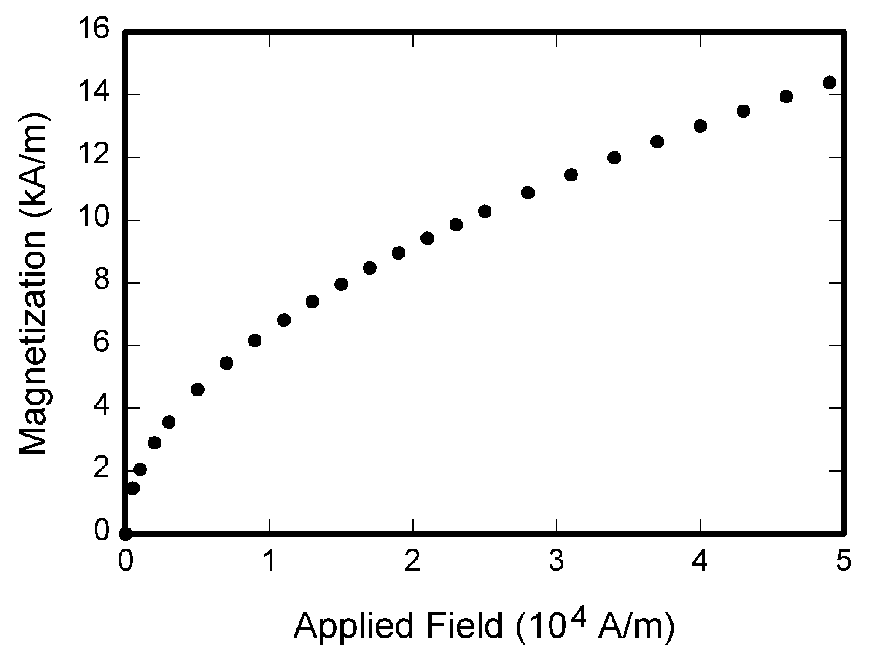

Figura 1.1 - Magnetização em função do campo aplicado. Depois do número da figura (a negrito) inserir espaço, hífen, espaço. E boa prática descrever o significado da figura na legenda [6].

### Equações

Uma equação…

, (1.1)

# 

## Inserção de referências no texto

Inicio do capitulo 2 …

Referências

1. Ciberdúvidas da Língua Portuguesa. Disponível em https://ciberduvidas.iscte-iul.pt/. Acesso em 20/novembro/2022.

1. Uma nota de rodapé.